
BÀI TẬP ĐÁNH GIÁ CHƯƠNG TRÌNH ĐÀO TẠO FRESHER MISA WEB
XÂY DỰNG DANH MỤC THỰC ĐƠN – MISA CukCuk

I.Nội dung yêu cầu
1. Tổng quan yêu cầu
Hệ thống danh mục thực đơn trong phần mềm MISA CukCuk cho phép quản lý toàn diện các món ăn, đồ uống trong thực đơn của nhà hàng. Danh mục thực đơn cung cấp đầy đủ bộ công cụ để người dùng dễ dàng thực hiện các nghiệp vụ:
- Quản lý thực đơn: Thêm, sửa, xóa, nhân bản, nhập khẩu, sao chép, xuất khẩu, đồng bộ danh mục thực đơn.
- Quản lý thông tin món ăn:
  - Quản lý các trường thông tin như: Loại món, mã món, mã vạch, tên món, nhóm thực đơn, đơn vị tính, giá vốn, giá bán, phí dịch vụ đặc biệt, thay đổi theo thời giá, điều chỉnh giá tự động,…
  - Tìm kiếm, lọc và sắp xếp món ăn theo nhiều tiêu chí (mã món, tên món, loại món, nhóm thực đơn).
- Tiện ích:
  - Sắp xếp thứ tự hiển thị món trên thực đơn, cập nhật ảnh minh họa, cập nhật giá hàng loạt.
  - Chọn nhanh sở thích phục vụ khi thêm món, thiết lập chính sách giá theo khu vực, dừng bán món ăn, tự động sinh mã vạch, in tem mã, thiết lập nhóm ngành nghề, %tính thuế.
- Tính năng nâng cao: Cho phép ghim cột, tùy chỉnh các cột dữ liệu trong bảng, lọc nâng cao theo nhiều tiêu chí cột hiển thị

2. Yêu cầu chi tiết
Hãy xây dựng giao diện, API, Database hoàn thiện cho các chức năng trên cho riêng Danh mục Thực đơn theo các thiết kế (hình ảnh giao diện) có sẵn và được cung cấp trong mục UI đính kèm
- Ứng dụng gồm Sidebar (menu trái) + Header. Hai khu vực này chỉ cần dựng UI tĩnh, không yêu cầu chức năng.
- Màn hình danh sách Thực đơn:
- Hiển thị danh sách theo phân trang, tìm kiếm theo Mã món/ Tên món; lọc nhanh theo Loại món, Mã món, Tên món, Nhóm thực đơn.
- Thêm mới Thực đơn
- Nhân bản, sửa, xóa một thực đơn (Hover vào từng dòng sẽ hiển thị icon Nhân bản, Sửa, Xóa)
- Cho phép ghim cột, tùy chỉnh độ rộng, Lọc nhanh trên các cột (chọn làm hoặc không)
- Màn hình chi tiết Thực đơn (Chỉ làm tab Thông tin chung và Sở thích phục vụ)
- Đáp ứng nhập liệu, chọn các thông tin của thực đơn
- Nhóm thực đơn, Đơn vị tính, Chế biến tại, Sở thích phục vụ có thể fix danh sách (nhưng vẫn có bảng trong database và query từ database)
- Đáp ứng Thêm, Xóa dòng sở thích phục vụ
- Upload ảnh thực đơn và xem lại được
- Thêm mới Nhóm thực đơn, Đơn vị tính (chọn làm hoặc không, check trùng dữ liệu)
- Mã món tự sinh theo tên món nhập vào, có check trùng (chọn làm hoặc không)

Mục | Trạng thái | Nội dung
Header, Sidebar | ➡ Bắt buộc | Dựng UI tĩnh, không yêu cầu chức năng
Màn hình Danh sách thực đơn | ➡ Bắt buộc | • Hiển thị bảng phân trang, Có button reload lại trang  • Tìm kiếm theo Mã món/ Tên món  • Hover vào dòng hiển thị các button Nhân bản, Sửa, Xóa  • Double click hiển thị form sửa
Màn hình Chi tiết (Thêm/Sửa/Nhân bản) | ➡ Bắt buộc | • Chỉ làm tab Thông tin chung (Thông tin cơ bản) và Sở thích phục vụ  • Validate quy tắc (Không được để trống, Mã duy nhất, định dạng số – tiền tệ…)  • Bấm phím Tab để chuyển các ô nhập liệu, mặc định auto focus ô input đầu và khi thực hiện validate thì auto focus vào ô input báo lỗi đầu tiên.  • Xử lý upload và lưu trữ ảnh thực đơn
Modal | ➡ Bắt buộc | • Hiển thị Modal thông báo (Thoát form khi đang Sửa, Xóa, …)
Tooltip, Toast | ➡ Bắt buộc | • Hiển thị tooltip các button chỉ có icon  • Hiển thị Toast thông báo (Thành công, Có lỗi xảy ra, …)
Validate | ➡ Bắt buộc | • Tên món, Mã món, Đơn vị tính, Giá bán: required  • Mã Món: unique  • Mã Món, Tên Món theo ngôn ngữ khác: max 255 ký tự  • Mô tả: max 500 ký tự
CRUD API + DB | ➡ Bắt buộc | • API CRUD  • MySQL bảng tối thiểu:  - Bảng inventory_item (Danh sách thực đơn)  - Bảng inventory_item_category (Danh sách Nhóm thực đơn)  - Bảng unit (Danh sách đơn vị tính)  - Bảng kitchen (Danh sách bếp/bar chế biến)  - Bảng inventory_item_addition(Sở thích phục vụ)
Ghim cột, tùy chỉnh cột, lọc nhanh trên các cột | ➡ Bonus | • Ghim cột, Tùy chỉnh độ rộng cột  • Lọc nhanh trên các cột
Thêm nhanh Nhóm thực đơn, đơn vị tính | ➡ Bonus | • Thao tác thêm nhanh Nhóm thực đơn, đơn vị tính khi Thêm, Sửa

Gợi ý:
- Sử dụng vue-draggable-next kéo thả cấu hình cột.
3. Mô tả giao diện
- Tài nguyên icon + Màu style guide: Tại đây
- Font: Inter (Có thể lấy từ CDN sau https://testcdnamisapp.misacdn.net/fonts/font.inter.css hoặc lấy trực tiếp từ google)
- UI các màn hình Tại đây

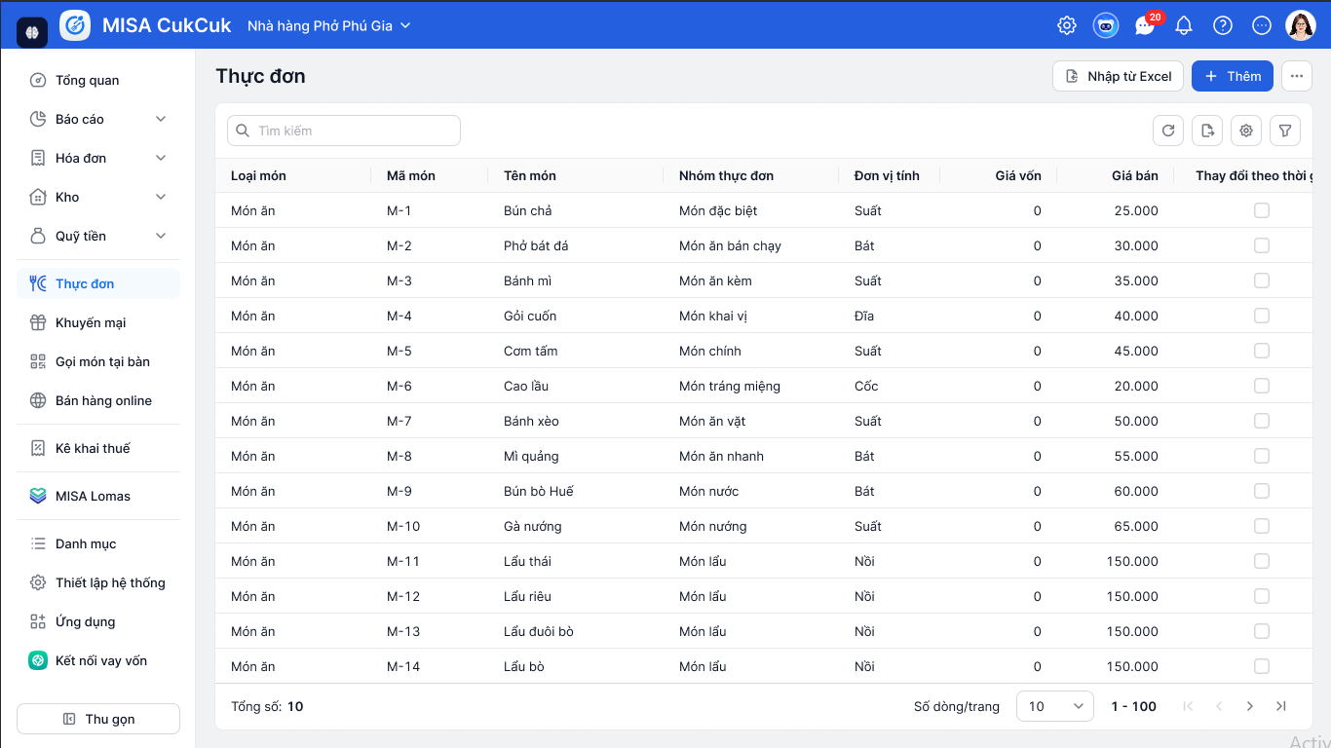

Màn hình danh sách Thực đơn

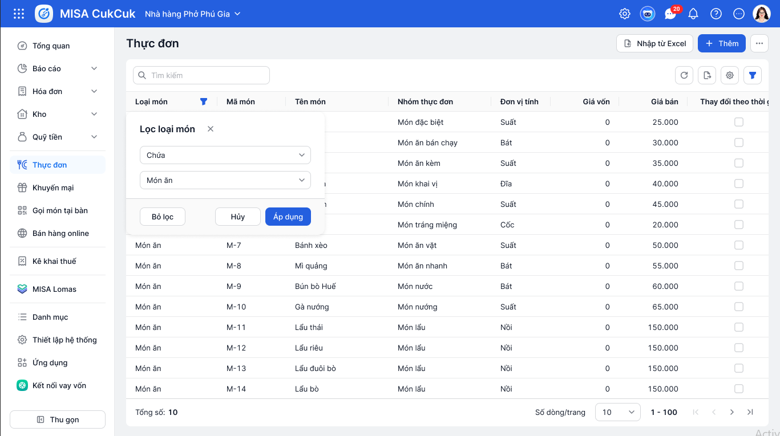
Chức năng Bộ lọc cột
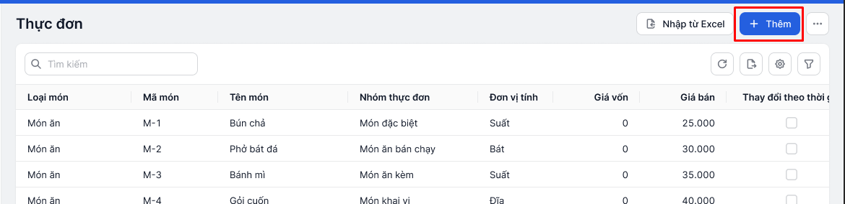
Màn hình Chức năng thêm thực đơn

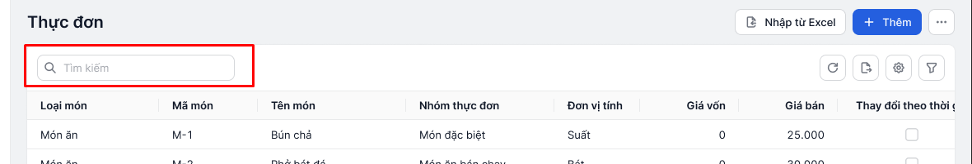
Chức năng Tìm kiếm
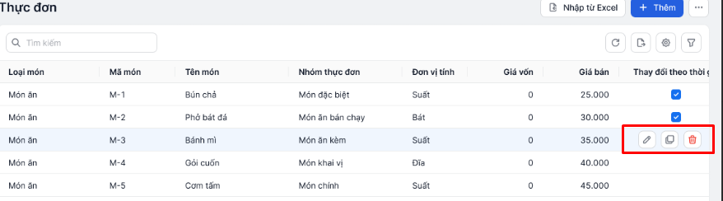
Chức năng sửa, nhân bản, xóa bản ghi trên danh sách

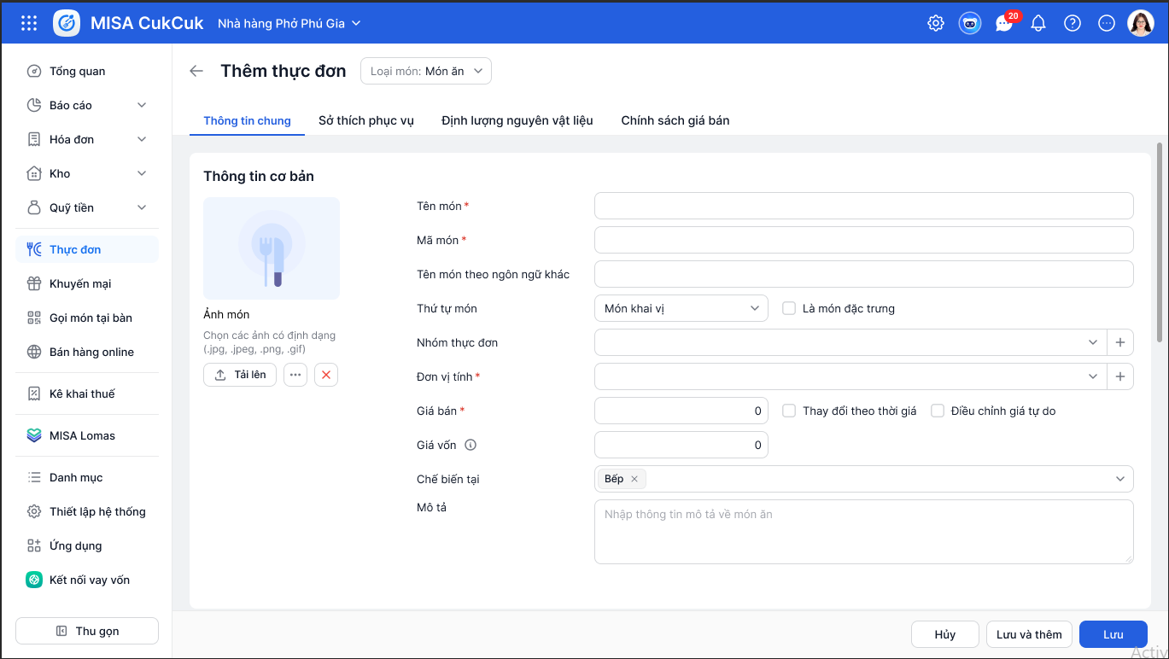
Form thêm/sửa/nhân bản

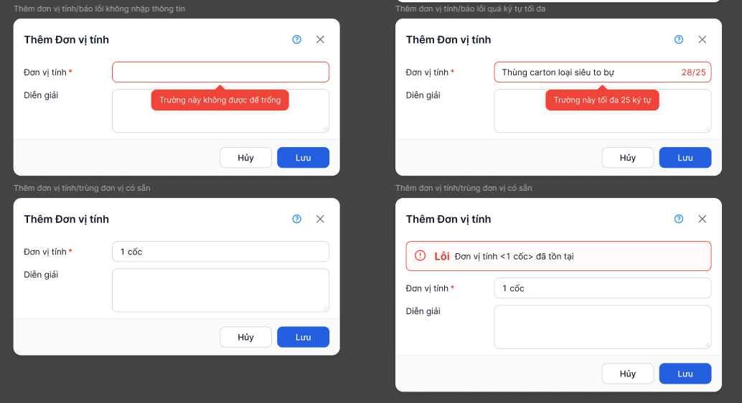
Dạng Tooltip validate
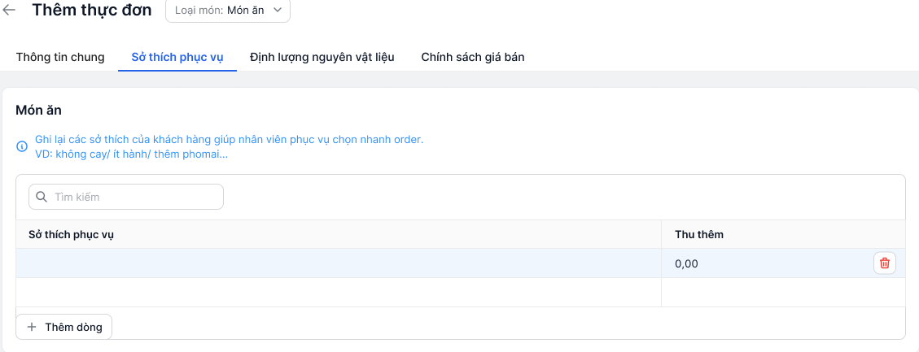
Form thêm sở thích phục vụ cho món
4. Tham khảo
Tham khảo trực tiếp nghiệp vụ sản phẩm (do đây là UI mới đang triển khai, nên sẽ chỉ tham khảo nghiệp vụ):
- Link: https://misatest06.cukcuk.vn/#menu-food
- User/Password: dev/123456Abc
- 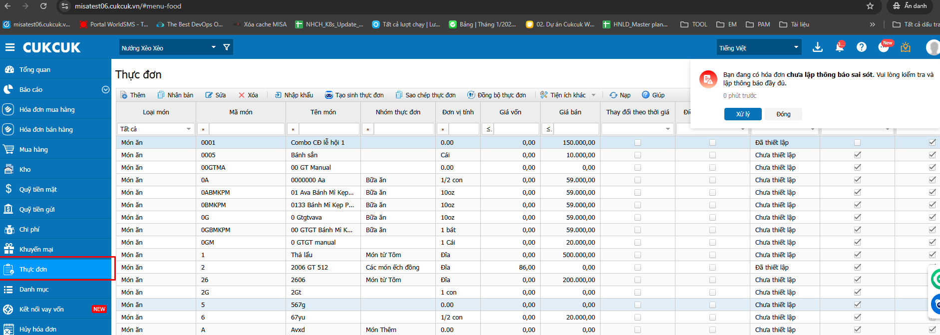
Lưu ý:
- Chỉ thao tác trên dữ liệu tự thêm không được phép chính sửa các dữ liệu khác

5. Bảng đánh giá và chấm điểm
STT | Hạng mục đánh giá | Trọng số (%)
I | GIAO DIỆN (UI/UX) | 50%
1.1 | Tuân thủ đúng Style Guide | 30%
1.2 | Responsive và kích thước màn hình >= 1366px | 5%
1.3 | Font chữ và tài nguyên | 5%
1.4 | Định dạng hiển thị dữ liệu | 5%
1.5 | Hiển thị đầy đủ Modal | 5%
II | CHỨC NĂNG | 50%
2.1 | CRUD | 20%
2.2 | Validate thông tin nhập liệu trên FE và BE | 15%
2.4 | Phân trang và hiển thị | 5%
2.5 | Tìm kiếm và lọc nhanh | 5%
2.6 | Điều hướng bằng phím | 5%
TỔNG CỘNG |  | 100%

--HẾT–

